BỆNH VIỆN ĐA KHOA HƯNG NHÂN TỔ CHỨC PHÁT CƠM MIỄN PHÍ CHO NGƯỜI BỆNH
Sáng ngày 12/9 Bệnh viện Đa khoa Hưng Nhân phối hợp với gia đình anh chị Hà Cử thôn Nứa xã Long Hưng phát 150 suất cơm miễn phí cho người bệnh
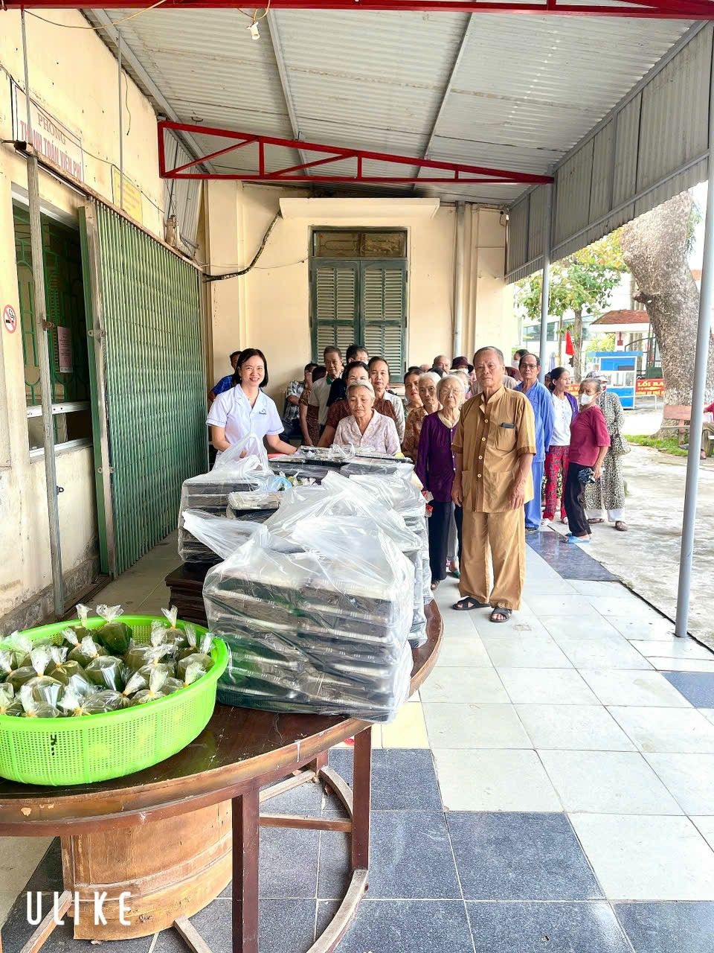
Gia đình anh chị Hà Cử trao 150 suất cơm miễn phí cho người bệnh
Ngày 15/9 , Bệnh viện Đa khoa Hưng Nhân phối hợp với nhà chùa Phúc Lâm thôn Hợp Đông xã Hưng Hà tổ chức phát 150 suất cơm miễn phí cho người bệnh
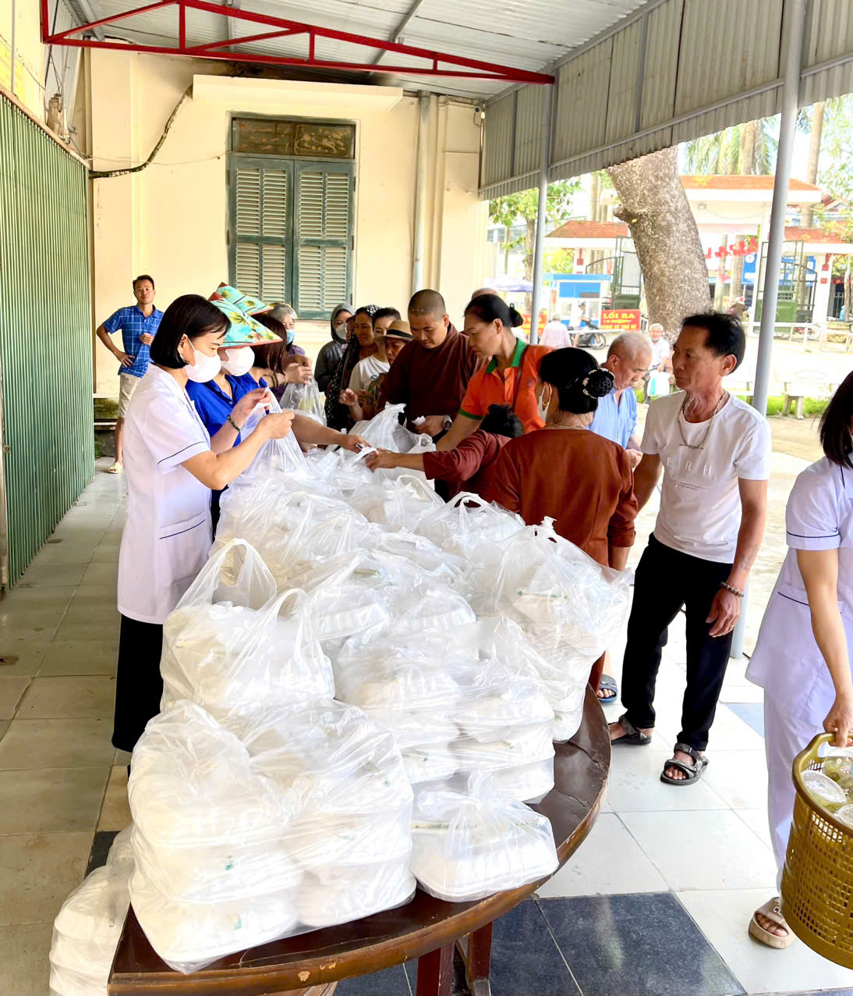
Chùa Phúc Lâm trao 150 suất cơm miễn phí cho người bệnh
Các suất cơm từ thiện đã được trao tận tay cho những người bệnh đang nằm điều trị nội trú tại bệnh viện Đa khoa Hưng Nhân. Đây là hoạt động thiện nguyện được anh chị Hà Cử và chùa Phúc Lâm phối hợp với bệnh viện Đa khoa Hưng Nhân tổ chức hàng tháng nhằm chia sẻ, động viên người bệnh giúp họ vơi đi nỗi đau bệnh tật
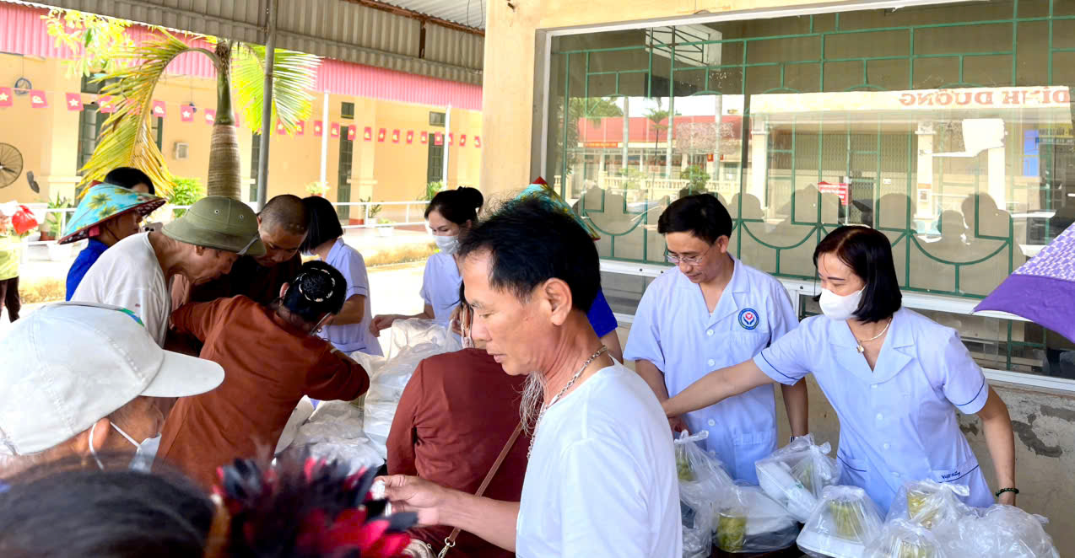
Bệnh viện Đa khoa Hưng Nhân xin cảm ơn chân thành tới nhà chùa Phúc Lâm, anh chị Hà Cử. Kính chúc nhà chùa Phúc Lâm, anh chị Hà Cử cùng các quý nhà hảo tâm luôn dồi dào sức khỏe, bình an, hạnh phúc và ngày càng phát triển thịnh vượng. Bệnh viện rất mong tiếp tục nhận được sự quan tâm, ủng hộ của các quý nhà hảo tâm đối với công tác thiện nguyện tại Bệnh viện Đa khoa Hưng Nhân ./.
Viết và đăng bài: Phòng Điều dưỡng- CTXH

